פידבק להמשך עבודה
9.4 / הגשה בפני הכיתה על הכיווני מחקר ועל הבעיה שאותרה.
המחקר עוסק במקום שיש הצפה רגשית לייצר את הפניה לעמותת עלם - מקום הספציפי שעליו נתמקד.

בידיעה שיש בובות ואביזרים ואוספים זה משהו שבני נוער אוהבים איך ניתן להעביר את זה כמוצר דיגיטלי, בין אם לעשות הזמנה להתערבות call to action, או מוצר להעלאת מודעות.

חשיבה קיימת לאחר ההגשה:
גישור על פער הפנייה לעלם
איך לוקחים את ה"קסם" המנחם של חפץ פיזי ומתרגמים אותו לממשק דיגיטלי
16.4 / סיור בדיזינגוף סנטר וגן מאיר - עם אוריה
נקודות שעלו בכתיבה חופשית
מפגשים שיכולים להיות חד פעמיים ויכולים להיות עם המשכיות.
בלתי פורמלי
ליווי ברמת הקשר
יש חשבון ig יחסית פעיל לתקשורת מול בני הנוער.
המרחב בימי חמישי פעיל בעיקר הילדים מגיעים לאירוע חברתי ויש כאלה שמגיעים כל חמישי

הסיכום בסוף יום עבור הצוות הוא קשה ומלאה
הם עושים למעשה ריכוז של כל הפרטים, והחוויות שעלו
יש מערכת שמרכזת את הנתונים

רב בני הנוער פה הם מקבוצות שונות בחברה, אנשים שלא בהכרח מוצאים את עצמם
קצוות
לבוש קיצוני
בירור מגדרי
החלפת זהות שמות וכו - כל אחד מוצא את הפרסונה שהוא למעשה מרגיש בה בנוח במרחב

קשיים מצבי סיכון
ברהן לרבות מטופלים תרופתית

הרבה נעזרים במשהו מווסת הם מוצפים מהר מגירויים
יכול להיות הישאבות למסך או משהו ספציפי שעוזר
תקשורת / בדידות
משהו שיכול לתת הסבר לרגשות; לסייע בפיתוח שיחה. בחוקים של המשחק או בעולם המשחק יותר קל להם להתנהל וזה יפה מאחר וזה יכול למסגר אותם.

יכול להיות מעבר לעולם האמיתי¹

מתוך שיחות עם מושקי / אוריה הרכז / צוותי הליווי / אריאל
בני הנוער צמאים למפגשים הפיזיים. המרחב ש"ך עלם עבורם הוא מפלט ממקומות שהם פחות מוצאים את עצמם. רובם מאוד אקסצנטריים בלוק אבל מלאי אמפתיה אחד לשני
יש הרבה שואו אבל גם הרבה שיח זמן בילוי אחד עם השני מה שמחזק את הצורך בחיבור הזה.

שאלתי את מושקי איך היא הגיעה לראשונה
היא אמרה שהיא שמעה מחברה
ואז ניסיתי להקשות שאם נניח החברה לא היתה אומרת לה איך היא הייתה מגיעה לזה והיא אמרה שכנראה לא. אבל כבר כמה שנים שמגיעה ברציפות
היה ביניהם המון הבנה בראייה מהצד להתעסק בהוויה העכשווית לא בהכרח לנבור בפצעים או בסיבות אחר יותר בקידום מכאן והלאה
הרבה שהגיעו שקטים נפתחים ומציגים את עצמם יותר ויותר
יש לכולם סמארטפונים גם עם על חשבון של משהו אחר
עתיד להיפתח יום נוסף כי בסנטר יש יומיים בגן מאיר עוד יומיים
הם עוברים בשעה מסויימת לגן מאיר שזה יותר מרחב מאפשר
הם שותים
יש צוותים של אכפת בלילה מטעם העירייה שעובדים בצמוד לעלם ומבלים איתם גם.
עלול להיות מצב של זיהוי מצוקה ומעבירים לגורמים רלוונטי שזה קיצון אבל יש הרבה מקרים שלא עוברים כי נותרים בשלב הליווי של המתנדבים.
אלו יושבים איתם ופשוט מעבירים את הזמן איתם בישיבה.

________________________________________________________________

פרופיל מנדי, בן 17 מאלעד.
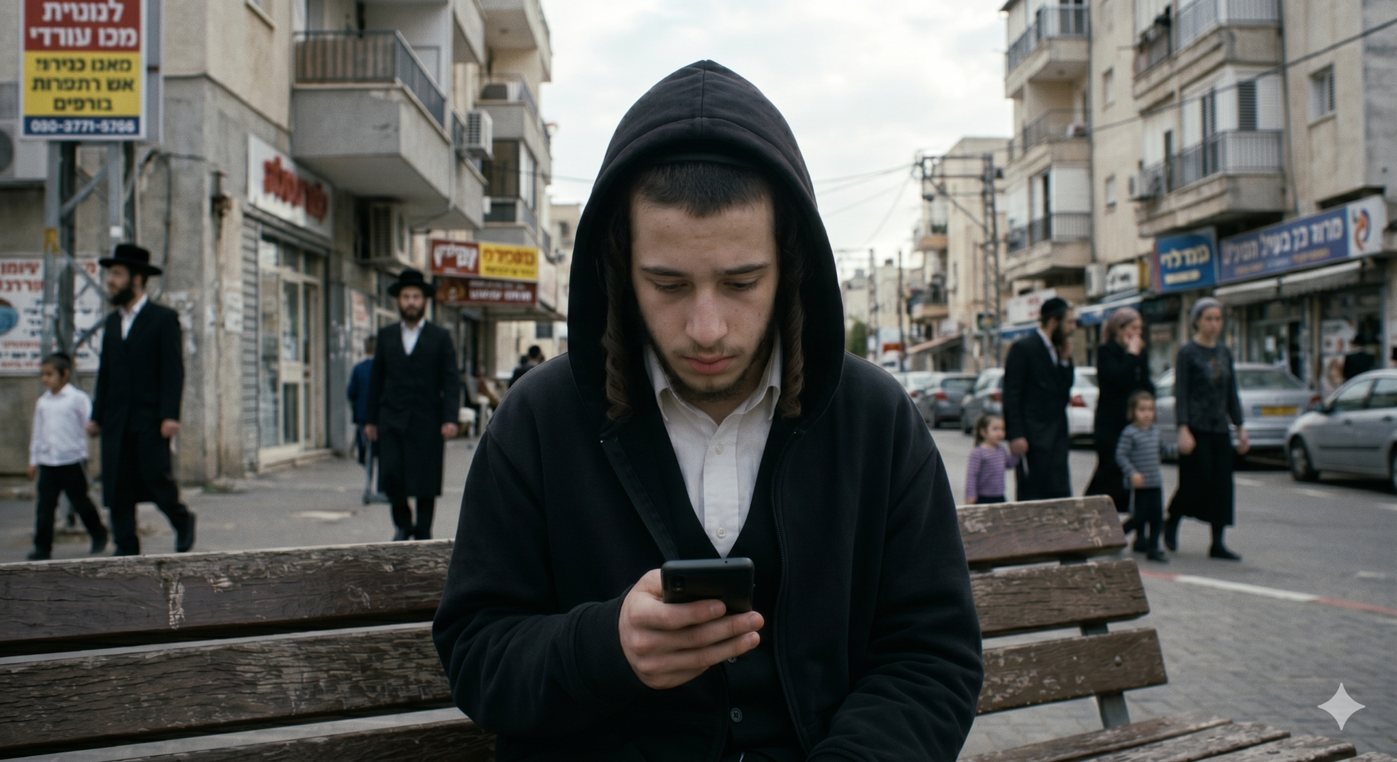
- מגורים: דירת 4 חדרים סטנדרטית באלעד. צפיפות גבוהה, אין כמעט פרטיות.
- משפחה: משפחה חסידית (לא מהקיצוניות ביותר, אבל שמרנית מאוד). מנדי הוא הילד הרביעי מתוך תשעה. אבא שלו הוא אברך שלומד בכולל, אמא מורה בבית ספר לבנות. האחים הגדולים כבר נשואים או לומדים בישיבות גבוהות נחשבות. יש לחץ עצום עליו "להצליח" ולהיות "מנטש".
- הקונפליקט: מנדי מרגיש שהוא לא מוצא את עצמו בלימוד הגמרא התובעני. הוא נחשף (בדיסקרטיות) לחברה הישראלית הכללית ומרגיש צורך עז לתרום, להשתלב, ולהתגייס לצה"ל.
- הפחד: עבור משפחתו והשכונה שלו, גיוס הוא שווה ערך ל"המרת דת". הוא מפחד מנידוי מוחלט, מאבדן המשפחה, מהפגיעה בשידוכים של אחיו ואחיותיו, ומהתיוג כ'משומד'. הוא חווה בושה ואשמה כבדה על כך שהוא "מאכזב" את כולם.
כתוצאה הוא ממעט להגיע לישיבה. הוא ממציא תירוצים בריאותיים והולך לאיבוד.
- הסתגרות: מבלה שעות בחדר המשותף, מתחזה ללומד.
- המפלט הדיגיטלי: משתמש בסמארטפון ה"מוגן" (כשר) כדי לחפש מידע על גיוס חרדים, לקרוא סיפורים של חיילים חרדים אחרים, וליצור קשר אנונימי עם גורמים צבאיים או עמותות תמיכה. הוא מוחק את היסטוריית החיפוש בחרדה אחרי כל שימוש.
- עייפות: חווה נדודי שינה וחוסר תיאבון בשל הלחץ.
- מנדי הגיע לעלם בעקבות המלצה של מכר, החבר אמר לו: "יש שם אנשים שמבינים מה אתה עובר, הם לא יגידו לך מה לעשות אבל הם יקשיבו לך."
- המפגשים: מנדי מגיע למפגשים (אולי בניידת או ב'הפוך על הפוך' בעיר סמוכה) אבל הוא לא מדבר על הגיוס. הוא יושב בצד, עם הקפוצ'ון, ומקשיב. הוא לא מעז לומר את המילים "צה'ל" או "גיוס" בקול רם. הוא מגיע כדי להיות במקום שבו הוא מרגיש שייך – אפילו בצורה שקטה ומנוכרת.

- פרופיל נעה בלי ו', בת 14 מהוד השרון
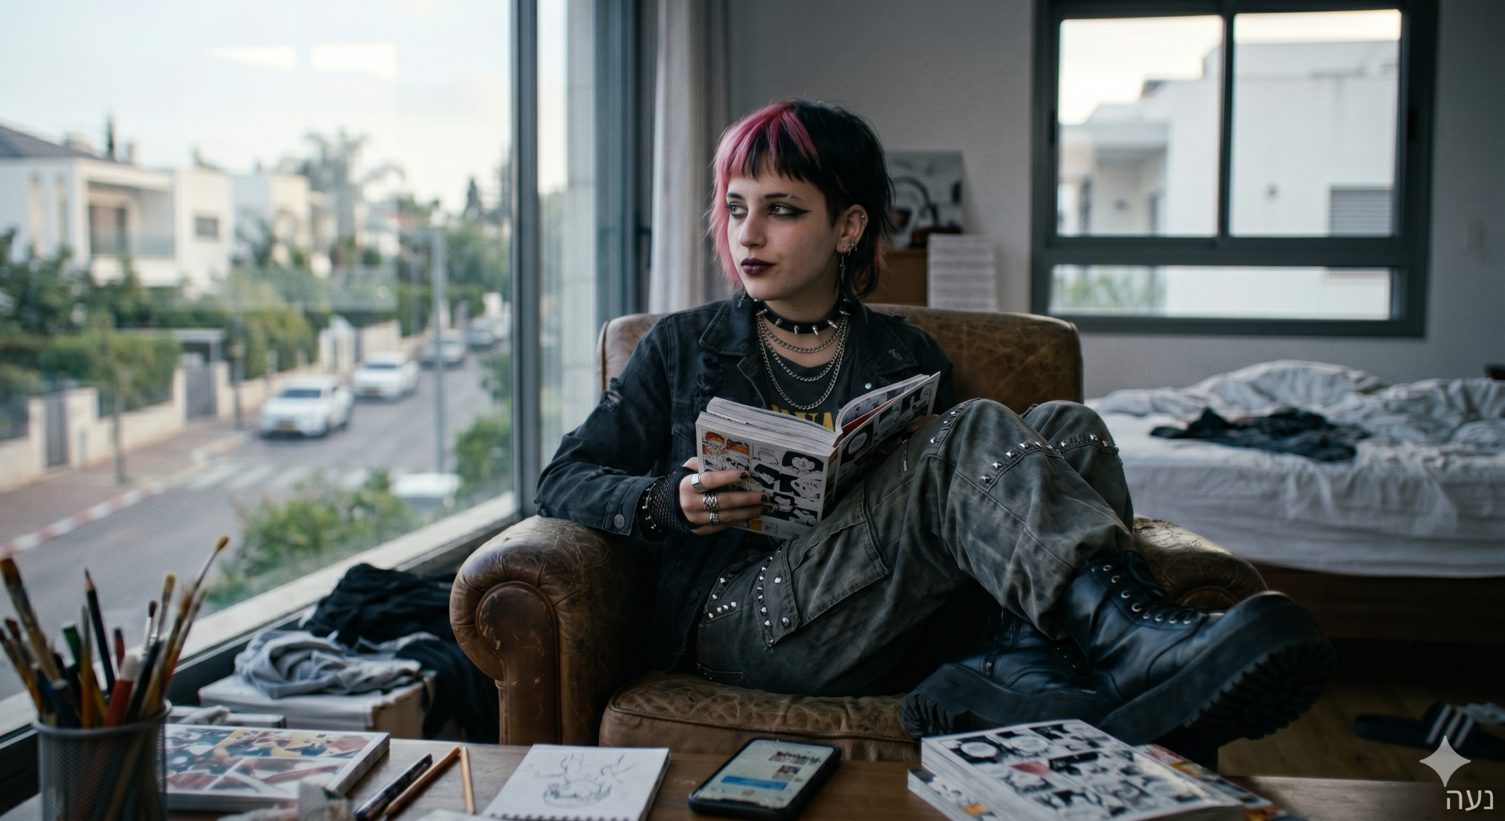
- מגורים: וילה מרווחת, שכונה מבוססת.
- משפחה: בת יחידה להורים קרייריסטיים מאוד (אבא בהייטק, אמא עורכת דין). הבית מלא בכסף, אבל ריק מנוכחות. ההורים אוהבים אותה, אבל עסוקים ב"לספק לה הכל" (חוגים, בגדים, טכנולוגיה) במקום לספק לה זמן ותשומת לב.
- הכשל הלימודי: נעה סובלת מלקות למידה (אולי דיסלקציה או הפרעת קשב וריכוז) שמעולם לא אובחנה. היא תויגה מגיל צעיר כ"עצלנית" או "מופרעת". המורים לא מצאו את הדרך אליה, והיא חוותה תסכול ואבדן ביטחון עצמי מוחלט במסגרת הלימודית.
- התגובה: היא מרגישה "טיפשה" ו"לא שווה" בסטנדרטים של הוד השרון (שם הישגיות לימודית היא ערך עליון). המצוקה שלה הפכה למרד אקטיבי: "אם אני לא יכולה להיות הכי טובה בלימודים, אני אהיה הכי גרועה – ושאף אחד לא יצפה ממני לכלום."
- תחושת הבדידות: בבית, היא חווה בדידות עמוקה. היא מבינה שההורים שלה לא רואים את המצוקה שלה כי הם עסוקים מדי. האיפור והלבוש הקיצוני הם הדרך שלה "לצעוק" את קיומה. היא יפהפייה, והסטייל הזה הופך אותה למגנט לתשומת לב.
- הבריחה מהמציאות: החליטה באופן מודע לא להשקיע בלימודים. היא מרבה להבריז, או שהיא מגיעה ומפריעה.
- התנהגות סיכונית: יוצאת למסיבות של "גדולים", בתל אביב, שם היא שותה אלכוהול ועושה "חיים משוגעים". היא מחפשת ריגושים כדי להשתיק את הכאב הפנימי ולתת לעצמה תחושת כוח ושליטה, בלי לחשוב על ההשלכות.
- התמכרות לטיקטוק/אינסטגרם: מבלה שעות בבניית הפרסונה הדיגיטלית שלה, מחפשת אישור (לייקים) ליופי ולסטייל שלה, מה שמחזק את ההתנהגות הקיצונית.
נועה שמעה על עלם דרך ניידת שעברה שהיא ישבה בגן בשעות הלילה ושתתה עם חברים. פשוט כי היא "אדם של אנשים". היא חיפשה מקום שבו לא ישפטו אותה על המראה שלה או על הציונים שלה.
- המפגשים: בעלם היא מרגישה בבית. היא מוצאת שם נערים ונערות אחרים שמרגישים "אבודים במערכת". היא פופולרית מאוד בקרב הנוער בעלם, אבל היא עדיין לא נפתחה באמת בפני המדריכים לגבי הכאב העמוק שמתחת לאיפור.

3. פרופיל איתי, בן 16 מכיתה י' במקור מבארי, כיום עדיין מפונה בתל אביב
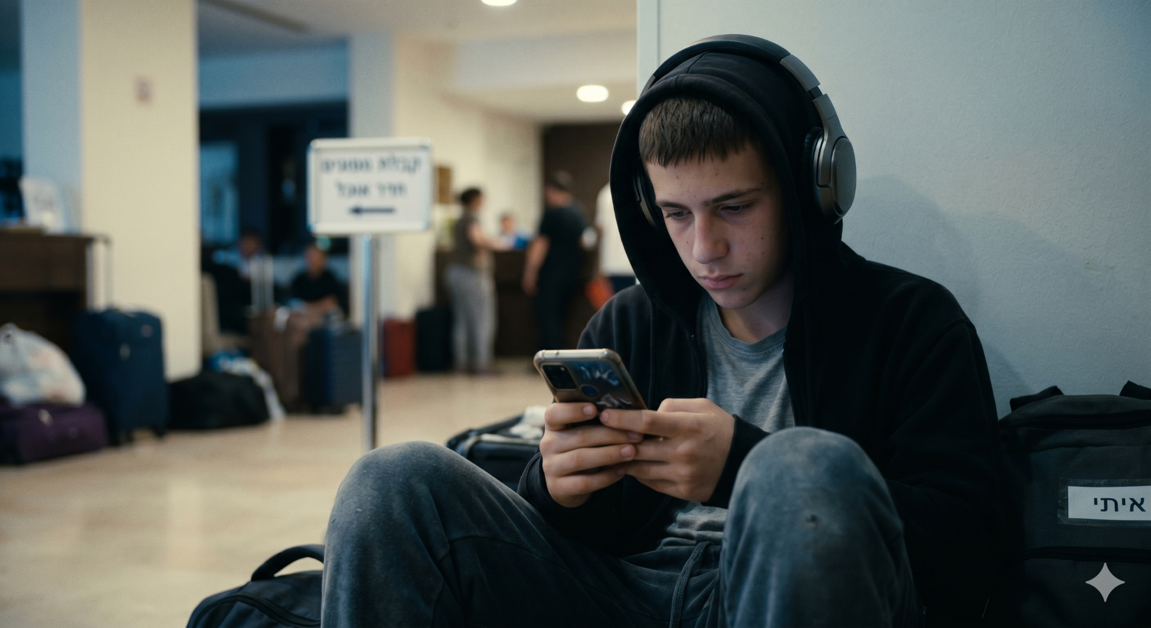

- משפחה: אמא (מזכירה) ואבא (טכנאי) – שניהם פוטרו מעבודתם בשל העקירה. אחות קטנה (בת 10) וחצי, אח גדול (חייל משוחרר). המשפחה חווה דחק כלכלי חריף והתפרקות של התא המשפחתי בתוך המלון.
- העקירה: איתי עקור מביתו מזה שנתיים. הוא איבד את החדר שלו, את החברים שלו, את בית הספר הקבוע, ואת תחושת הביטחון הבסיסית. הוא חווה טראומה מהאירועים שקדמו לעקירה (אזעקות, פחד, מראות קשים).
- המצב הכלכלי: הפיטורים של ההורים יצרו מתח עצום בבית. איתי מרגיש אשמה על כך שהוא "נטל" כלכלי, ורואה את הוריו קורסים תחת הנטל. הבושה על המצב הכלכלי החדש מעכבת אותו מלדבר על המצוקה הרגשית שלו.
- במלון, איתי מרגיש חסר אונים. ה"אני" שלו, כנער מהפריפריה, נשחק מול העולם העירוני הגדול. הוא מרגיש שאין לו שליטה על העתיד שלו, ושכל היציבות שהייתה לו נעלמה.
- מבלה שעות בתוך הנייד. ההסתגרות הדיגיטלית שלו היא קיצונית – הוא כמעט לא יוצא מהחדר במלון. הוא משתמש בנייד כמפלט מוחלט: צופה בסדרות, משחק במשחקי רשת, ומתחבר לקהילות דיגיטליות שבהן הוא יכול להיות "מישהו אחר", לא "העקור".
- למרות שיש בית ספר חלופי, הוא כמעט לא מגיע. הוא איבד עניין לחלוטין.
- המצוקה שלו מתורגמת להתפרצויות זעם פתאומיות, לעיתים גם אלימות מילולית או פיזית קלה כלפי אחותו הקטנה או חפצים. זה הדרך שלו לבטא את הכאב והתסכול שאין לו מילים עבורם.
- כששואלים אותו "איך אתה?", הוא עונה "בסדר". הוא לא יודע (או מפחד) לתקשר את מה שעובר עליו.

המדריכים של עלם פועלים בתוך מלונות העקורים. הם ניגשו אליו כמה וכמה פעמים כשישב בלובי של המלון עם האוזניות, שקוע בנייד. הוא התחמק, אבל בסוף הסכים להגיע למפגש אנונימי.
- איתי מגיע למפגשים (אולי במרחב הטיפולי במלון) אבל הוא שותק. הוא יושב בצד, עם האוזניות עליו, ומסתכל על המדריכים בחוסר אמון. הוא מפחד להיפתח, מפחד ש"יגלו" את הבושה הכלכלית ואת הפגיעות שלו. הוא מגיע רק כדי להיות במקום שבו הוא לא "מפריע" לאף אחד.

הגשה 30.4 בפני נציגי העמותה
בני נוער בישראל (גילאי 12-18) מתמודדים עם עומס חושי ורגשי הנגרם מהסביבה הדיגיטלית והחברתית. הנתונים מצביעים על כך שרבים מבני הנוער מוגדרים במצבי סיכון, ובשנים האחרונות חלה עלייה של 50% בדיווחים על תחושות מוצפות וחרדה. נוער זה זקוק למענה זמין ונגיש (24/7) בתוך הזירה הדיגיטלית.

בפתיחת המצגת האיור מדגיש את ה"רעש" הפנימי, המחשבות הטורדניות או תחושת חוסר האונים – העולם מלא במידע אבל אין בו סדר או מנוחה.
​הדגים באיור מסמלים מצוקה, שוחים בחלק התחתון באיור, בתוך מבוך, תחושת מחנק, ולכידות.
​היונים - השחרור, מטמורפוזה ממצוקה לשחרור, מתעופפות החוצה מהמבוך, לכיוון האור. מסמלות חופש, תקווה, נשימה, ואת היכולת להשתחרר מהמצוקה.

בני נוער במצוקה חווים לעיתים קרובות הצפה רגשית וחושית שמונעת מהם לתקשר את הצרכים שלהם לסביבה. הכלים הקיימים כיום לסיוע מרגישים לעיתים 'טיפוליים' או כבדים מדי, מה שיוצר רתיעה ומקשה על יצירת חיבור ראשוני ובטוח.

עמותת עלם מציעה תמיכה מדהימה, הצעד הראשון של נער.ה בבקשת עזרה הוא הקשה ביותר, מצאנו שקיים מחסור באמצעי תיווך קלילים ונגישים שעוזרים לנוער לווסת את עצמם ברגע האמת ולייצר שפה משותפת, לא מאיימת, עם הגורם המטפל.
ולכן אנחנו ב dtb, פיתחנו את אאורה, בובה דיגיטלית הנשענית על טכנולוגיית weighted plush טרנד בעולם הוויסות הרגשי, העובד על עיקרון מדעי שנקרא DTP (או Deep Touch Pressure).
הפתרון: "בובת משקל דיגיטלית"
עלם דיגיטל פיתחה כלי לוויסות רגשי ההופך את המכשיר הנייד מכלי של "רעש" לכלי של "שקט". המערכת מבוססת על עקרונות "תרפיית משקל" (Weighted Therapy).

דנה - ראש צוות ומובילת קריאייטיב
​חזון ומוצר: הגדרת ה"למה" וה"מה". מה הערך הרגשי שהמשחק נותן?
​עיצוב חוויה (UX/UI): איך המשחק נראה ומרגיש? (האסתטיקה, בחירת החומרים אם זה פיזי, המיתוג).
​ניהול קשרים: העבודה מול עמותת עלם (דיוק הצרכים שלהם) והצגת הפרויקט.
​Storytelling: בניית הסיפור של הפרויקט – איך הוא משווק ומתוקשר לנוער.

​טל - מוביל פיתוח ותפעול (Dev & Operations Lead)
​פיתוח טכני: אם יש אפליקציה, אתר או מנגנון משחקי – זה עליו.
​מכניקת המשחק (Game Design): תכנון ה"חוקים" – איך צוברים נקודות? איך המדבקות עובדות? מה המשימות?
​לוגיסטיקה ובדיקות לרבות בדיקות משתמשים (User Testing) מול בני נוער כדי לראות שזה באמת עובד להם.
​ניהול זמנים.

סקירת מחקרים הרלוונטיים לבעיה שהגדרנו:
​1. ויסות באמצעות לחץ עמוק (Deep Touch Pressure - DTP)
​זהו הבסיס המדעי לשימוש בבובות משקל Weighted Plush, לחץ עמוק מעורר את המערכת הפארא-סימפתטית (אחראית על הרגעה). ב​מחקר שנעשה ב Mullen, 2008 בדקו את ההשפעה של שמיכות משוקללות ומצאו ירידה משמעותית בחרדה אצל 63% מהמשתתפים, ועליה בתחושת הביטחון.
גירוי חושי מפחית את רמות הקורטיזול (הסטרס) ומעלה סרוטונין. זהו כלי אידיאלי למצבי "קיפאון" שנגרמים מטראומה או סביבה ביתית מתוחה.

​2. תיאוריית ההתקשרות וחפצי מעבר (Transitional Objects)
דונלד ויניקוט, פסיכואנליטיקאי מפורסם, טבע את המושג "חפץ מעבר", חפץ פיזי (כמו בובה או שמיכה) משמש כגשר רגשי המעניק נחמה כשהדמות המטפלת (ההורה או הבית) אינה נגישה או אינה בטוחה.
ויניקוט מסביר שחפץ המעבר מאפשר לאדם לפתח ביטחון פנימי גם כשאין "דמות מטפלת" זמינה או תומכת בסביבה.

​3. מודל ה-Window of Tolerance (חלון הסיבולת)
​המודל של ד"ר דן סיגל (Dan Siegel) מסביר מה קורה במצבי קיצון, כשחווים סטרס (מלחמה או אלימות), אדם יוצא מחלון הסיבולת שלו להיפר-עוררות (חרדה, זעם) או תת-עוררות (ניתוק, דיכאון).
הכלים שבמשחק לרבות המשחקונים, מחזירים את הנער.ה ל"חלון הסיבולת" כדי שיוכל בכלל להיות מסוגל ליצור קשר עם עמותת עלם.

4. מחקר אקטיבי לפי תגיות ברשתות החברתיות, כדי למקסם את המוצר והעיצוב.

ביסוס תיאורטי ומדעי לפתרון המוצע

​הבחירה בכלי של ויסות חושי מייצרת 'קרקע' (Grounding) פיזית מיידית, והפיצ'ר של האובייקט הפיזי שבא לידיי ביטוי במחשק דיגיטלי הופך למרחב מוגן נייד ודיסקרטי. הוא מאפשר לנער.ה להחזיר לעצמם את השליטה על גופם ורגשותיהם, ובכך בונה את התשתית הקוגניטיבית הנדרשת לצעד הבא: פנייה אקטיבית לקבלת סיוע מצוותי עמותת עלם.
הדרך לווסת סטרס וחרדה באופן עצמאי ומיידי יכולה ​להיתקע כי זה נתפס כסטיגמטי, או מורכב מדי, בני נוער נשארים לבד עם ההצפה, והפנייה לעזרה מתעכבת.
​
אנחנו לא באים לפתור את כל המצוקה של הנוער, אנחנו באים לפתור את ה"רעש" שמפריע להם לפנות, למעין גשר טקטי בין רגע של משבר לבין היכולת לנשום ולדבר.

בחירת דמות: שלב קריטי, המעניק למשתמש תחושת שליטה. הדמויות כוללות את "חלוק נחל" (סמל ליציבות), מדוזה (רוגע ושלווה), ענן (זרימה ומרחב נשימה) ודב פנדה (שלווה פנימית).
מנגנוני ויסות:
- קרקוע (Grounding): טכניקות ויזואליות להפחתת מחשבות טורדניות.
- גירוי וגאלי: סנכרון תנועת הדמויות עם קצב נשימה אופטימלי להרגעת מערכת העצבים.
- Deep Pressure: הדמיית משקל ורטט לתחושת ביטחון.
- שיקוף רגשי: הדמויות מגיבות למגע המשתמש, מה שיוצר תיקוף (Validation) לחוויה הרגשית.

המוצר:

מרחב נשימה אינטראקטיבי - חוויה דיגיטלית חושית שמדמה את המשקל והטקסטורה של בובת Weighted Plush.
- בפתח האפליקציה, מסך ריק, מינימליסטי, בצבעים מרגיעים, ובוחרים את הבובה שרוצים, יש מספר עיצובים בהתאם לדמויות שבני נוער יתחברו אליהן.
- בנגיעה במסך, יש תגובה כמו חומר רך. אם הוא מניח את כל היד (או את הנייד על הבטן), יש פידבק רטט (Haptic Feedback) איטי ומחזורי, המדמה דופק רגוע או משקל.
- משימות ויסות קטנות: לדוגמא - לנשום עם הסאונד / צורת בלון אמורפי שזז ומדמה את הנשיפה והשאיפה. זמן שעל המסך 30 שניות, מעבר על מבוך עם האצבע לריכוז ורגיעה.
- הפרס: על כל משימה, מקבלים ניקוד שדרכו ניתן להגיע לעוד דמות או בובה ויוצרים אוסף.
- העוגן של עלם (CTA): בתוך האוסף, יש מקום ריק בולט. זה ה"עוגן של עלם". המשימה לקבלת העוגן הזה היא אחת: ליצור קשר ראשוני (אפילו אנונימי) עם עלם - באינטראקציה, הצורות על המסך הופכות בעדינות לקוד QR מוסווה או לכפתור "צ'אט שקט עם עלם".
- מענה ישיר ל"הצפה החושית" על ידי שימוש בטכנולוגיית הנייד (רטט, מסך מגע).
- זה מביא את הנער למצב פיזיולוגי רגוע יותר גראונדינג שהוא נדרש לבצע את הפנייה לעלם.
- הבובה מתפקדת כ"מתווך" (Proxy) שמוריד את מפלס החרדה מהפנייה. הנער לא פונה לעלם לבד, הוא עושה את זה "עם החבר הדיגיטלי" שלו.
- בניית "אוסף עוגנים", בני נוער אוהבים לאסוף (בובות, סקינים במשחקים, סטיקרים). אנחנו נהפוך את הפנייה לעלם לאקט של "איסוף כוח".
- זה מייצר מוטיבציה חיצונית (אוסף) כדי לעשות צעד פנימי קשה.
- זה ממסגר את הפנייה לעלם לא כ"הודאה בחולשה", אלא כ"הישג" (Achievement) או "עוגן כוח" שצריך לאסוף.
- בתוך המוצר יש דרך מאוד שקטה (קוד QR מוסתר, מסר קטן)

השפעה וערך
פיילוט ראשוני הראה ירידה משמעותית ברמות החרדה: מ-85% לפני השימוש ל-30% לאחר אינטראקציה ראשונית, עם 45% תחושת רוגע מתמשכת. הכלי מספק לבני הנוער חיבור רגשי, זמינות מיידית בכיס, ומרחב בטוח ללא פרסומות או שיפוטיות.

